
Добро пожаловать в Word
  - Инструкции, которые можно править, распространять и печатать
Этот документ — не традиционная инструкция, которая скучно описывает действия. Здесь вы можете сами принимать участие в обучении. Читая его, вы изучите основы работы с Word, но помните главное: он предназначен не только для чтения. Изменяйте его, чтобы быстрее учиться на практике.
Места документа, где вы можете попрактиковаться в возможностях Word, отмечены красной фразой Попробуйте сами.
 | Экономия времени Если у вас есть свободная минута и вы хотите узнать, как это работает, посмотрите это видео: Добро пожаловать в Word!

Пишите красиво... с небольшой помощью
Word автоматически проверяет правописание и помечает неправильно написанные слова красной волнистой линией. Грамматические ошибки подчеркиваются двойной синей линией.
Попробуйте сами! Поместите курсор в конце абзаца и нажмите клавишу Enter, чтобы начать новый абзац. Напишите предложение, намеренно допустив орфографические и грамматические ошибки, и нажмите клавишу Enter, чтобы завершить абзац.
Щелкните правой кнопкой мыши текст, помеченный подчеркиванием, или нажмите клавишу F7. Выберите из предложенных вариантов для исправления ошибок.
Положитесь на Word в подсчете слов
Попробуйте сами! Нажмите клавишу ВВОД после этой строки и введите какой-нибудь текст.
В строке состояния в нижней части окна вы увидите текущее количество слов в документе.

Сохраняйте на будущее, открывайте отовсюду
Сохранив документ в OneDrive, вы сможете открыть его в любом месте: с компьютера, планшета или телефона. Изменения будут сохраняться автоматически.
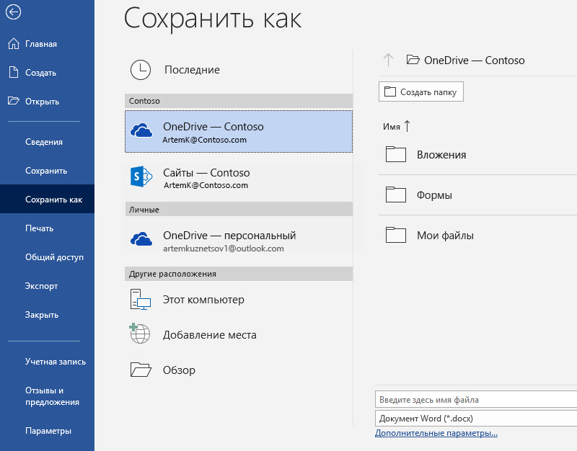
Попробуйте сами! Выберите Файл > Сохранить как, выберите OneDrive и введите имя документа.
Если вы войдете в Office 365 на другом устройстве, этот документ появится в списке последних файлов. Вы сможете продолжить работу с того места, где остановились... даже если вы оставили документ открытым на компьютере, который используете сейчас.
Общий доступ и совместная работа
Сохранив этот документ в OneDrive, вы можете предоставить к нему общий доступ другим пользователям. Им даже не понадобится Word, чтобы открыть его.
Попробуйте сами! Выберите поделиться и отправьте ссылку на этот документ (сочетание клавиш ALT+Ф+Z или ALT+Z+S)
Вы можете отправить ссылку, введя адрес электронной почты получателя или скопировав ссылку и вставив ее в текст сообщения или беседу в чате. Чтобы разрешить получателю лишь читать документ, но не редактировать его, установите для него разрешение только на просмотр.
Если у получателя нет приложения Word на компьютере, документ откроется в веб-браузере, в Word Online.

Добавление изображений из Интернета
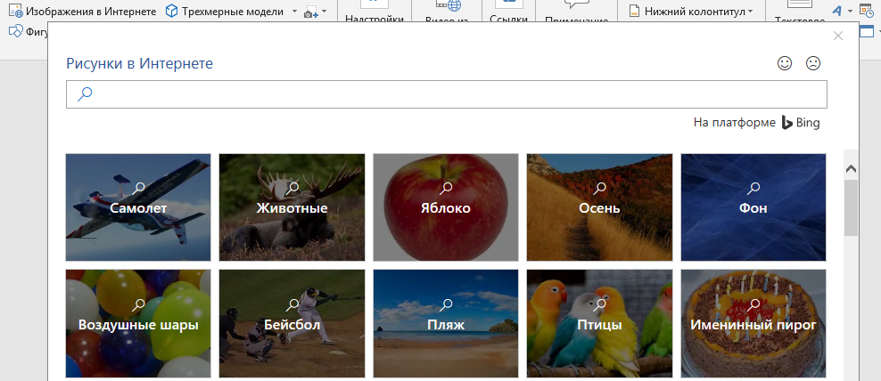
Word использует поисковую систему Bing для доступа к тысячам рисунков, которые вы можете использовать в своих документах.
Попробуйте сами! Нажмите клавишу ВВОД после этой строки, чтобы сделать пустую строку:
- Установите курсор в пустое место выше, перейдите на вкладку «Вставка», выберите Pисунки в Интернете и введите какой-нибудь запрос, например рисунки котиков.
- Выберите нужный рисунок и нажмите кнопку Вставка.

Выделите важное с помощью форматирования текста
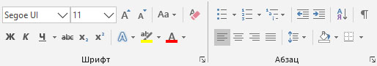
Чтобы отформатировать текст, выделите его и нажмите кнопку в области Шрифт или Абзац на вкладке «Главная».
Попробуйте сами! Выделите текст в строках ниже и выберите параметры форматирования, чтобы текст соответствовать тому форматированию, которое он описывает:
 | Полужирный (сочетание клавиш: CTRL+B)
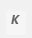 | Курсив (сочетания клавиш: CTRL+I)
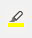 | Выделение
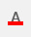 | Цвет текста
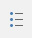 | Маркированный список
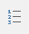 | Нумерованный список
Подсказка. Если в этом упражнении вы выбрали целые слова, вы заметили, как в Word появилась маленькая панель инструментов с параметрами форматирования шрифта?
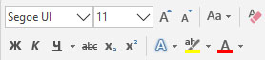
Благодаря ей и сочетаниям клавиш (например, CTRL+B и CTRL+I) вы можете экономить время, так как вам не надо постоянно открывать вкладку «Главная».
Немного магии: использование стилей заголовков
Заголовок этого раздела («Немного магии: использование стилей заголовков») выглядит так же, как другие заголовки в документе, но это сделано не очень эффективно. Этот текст отформатирован с помощью параметров шрифта (установки шрифта, размера и цвета текста), а другие заголовки отформатированы с использованием стилей заголовков («Заголовок 1», если точнее).
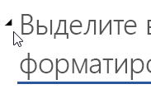 | Видите этот маленький треугольник, который появляется при наведении указателя мыши на другие заголовки?  Вы можете свернуть и развернуть весь текст под заголовком, как в структуре документа. Но здесь это не работает. Давайте исправим это.
Попробуйте сами! Примените стиль Заголовок 1:
- Установите курсор в любом месте заголовка выше («Немного магии: использование стилей заголовков»). Не выделяйте текст!
- На вкладке Главная найдите раздел Стили и выберите Заголовок 1 (сочетание клавиш CTRL+ALT+1).
Вуаля! Теперь текст и выглядит, и работает как заголовок.
Мгновенно меняйте вид документа
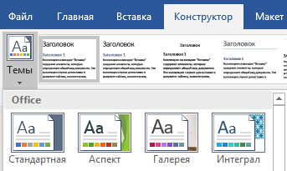
Наборы стилей и темы позволят вам полностью изменить вид документа. Они лучше всего работают, когда документ отформатирован с использованием стилей (вот почему хорошо, что мы исправили стиль предыдущего заголовка).
Попробуйте сами! Посмотрите, какие есть наборы стилей и темы:
- На вкладке Конструктор нажмите кнопку Темы и выберите из раскрывающегося списка тему.
Обратите внимание, что коллекция стилей обновляется в соответствии с выбранной темой.
- Выберите в раскрывающемся списке, какая тема вам нравится, и щелкните ее, чтобы применить.
Немного развлечемся
Если у вас осталось немного времени, давайте сделаем еще кое-что.
Попробуйте сами! Поиск и замена
Нажмите клавиши CTRL+H и используйте команду поиска и замены, чтобы заменить все надписи Попробуйте сами на Сделано.
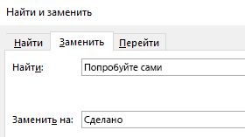
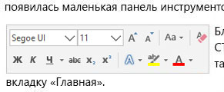
Попробуйте сами! Обтекание текста вокруг рисунков
Некоторые рисунки в этом документе располагаются рядом с абзацами текста. Попробуйте изучить обтекание текста: Выберите рисунок здесь и нажмите Формат > Обтекание текстом, а затем нажимайте клавиши со стрелками вверх или вниз для перемещения между вариантами и просмотра результатов.
Получение справки по Word
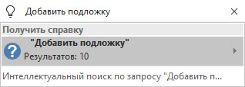
Из поля помощника вы можете перейти напрямую к нужному действию и справке в Word.
Попробуйте сами! Получение справки:
- Установите курсор в поле Поиск в верхней части окна.
- Введите, что вы хотите сделать.
Например, напишите:
- Добавить подложку для быстрого перехода к команде работы с подложкой.
- Справка для перехода к справке Word.
- Обучение для просмотра списка обучающих курсов по Word.
- Новые возможности для отображения списка недавних обновлений Word

Поделитесь своим мнением
Пожалуйста, расскажите, что вы думаете об этом шаблоне, чтобы мы добавили в него действительно нужные и полезные материалы. Спасибо!
